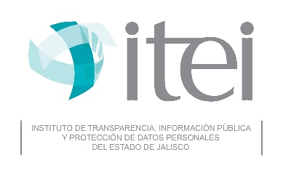

**DICTAMEN DE ALTA, BAJA O MODIFICACIÓN DE SUJETO OBLIGADO.**

**INFOGRAFÍA**

Lunes a Viernes de 09:00 a 17:00 hrs.

SERVICIO

Dirección Jurídica.

* Acuerdo de alta, baja o modificación de sujeto obligado.

¿Qué obtengo?

1. Presentar en oficialía de partes del Instituto de Transparencia, Información Pública y Protección de Datos Personales del Estado de Jalisco escrito, o bien, remitir correo electrónico (dj[@itei.org.mx](mailto:dvd@itei.org.mx)), al que deberá anexar:

a) Instrumento jurídico que dé cuenta de la creación, extinción, modificación o fusión del sujeto obligado del que se trate (ley, acuerdo, decreto, etc.)

2. El solicitante, recibirá la notificación del acuerdo de alta, baja o modificación según corresponda.

Pasos

* Escrito.
* Correo electrónico.

Medios para tramitar el servicio

* Este servicio está dirigido a los sujetos obligados cuando se crea, extingue, fusiona o modifica su denominación.

Av. Vallarta #1312 Col. Americana, Guadalajara, Jal.

Coordinador de procesos normativos.

(33) 3630 – 5745 Extensión 1704.

dj@itei.org.mx

Sin costo.

$

$$$$$

30 días hábiles.

CONTACTO DEL SERVICIO





Usuarios